Die älteste Abfallverwertung der Welt.

Es gibt Abfälle, die sich nicht ganz vermeiden lassen! Sie sollten aber nicht nutzlos auf einer Deponie abgelagert, sondern nach einer Aufbereitung wieder in den Wertstoffkreislauf zurückgeführt werden. Dazu gehören die organischen, also

Kompostierbaren Abfälle aus Küche, Haushalt und Garten.

Ein Komposthaufen sollte folgendermaßen aufgebaut (aufgesetzt) werden:

• *Er braucht „Erdanschluss“, damit Kleinlebewesen einwandern können, die bei der Kompostierung helfen. Daher sollte er nie auf einer festen Unterlage aus Beton, Stein etc. aufgesetzt werden.*

*• Als Grundlage möglichst mit einer ca. 15 bis 20 cm hohen Schicht aus grobem Material wie Baum- und Strauchschnitt beginnen. Das verhindert Staunässe und fördert die Luftzufuhr.*

*• Die laufende Beschickung erfolgt dann in Schichten von 5 bis 15 cm Höhe, wobei feines und grobes sowie trockenes und feuchtes Material gemischt werden.*

*• Im Höhenabstand von jeweils 30 cm kann als Zwischenschicht Erde oder Kompost dazugegeben werden. Durch diese Schichten wird das frische Kompostmaterial mit den notwendigen Bodenlebewesen „geimpft“.*

*• Soll ein Komposthaufen nicht weiter bestückt werden, sollte er für die anschließende Ruhe- und Reifephase z.B. mit Gras bzw. Laub abgedeckt werden.*

*• Im Prinzip kann jedes organische Material verrotten, das heißt, alle pflanzlichen und tierischen Reststoffe sind kompostierbar. Verrottungsresistent sind dagegen z.B. alle Kunststoffmaterialien, obwohl sie größtenteils aus organischen Grundstoffen (Erdöl) aufgebaut sind, sowie Metall, Glas, Keramik und andere mineralische Stoffe. Diese nicht kompostierbaren Materialien können sich leicht zwischen die kompostierbaren Abfälle mogeln.*

Aufgabe

1. Fertigen Sie eine Skizze an „Aufbau des Komposthaufens“
2. Füllen Sie die Nachfolgende Tabelle auf der Rückseite ohne Hilfe aus. Wenn Sie nicht weiterkommen, nutzen Sie zusätzlich das Internet um bestimmte Abfallfraktionen benennen zu können.
3. Beschreiben Sie aus welchen Gründen bestimmte Abfälle den humusbildenden Prozess schaden.

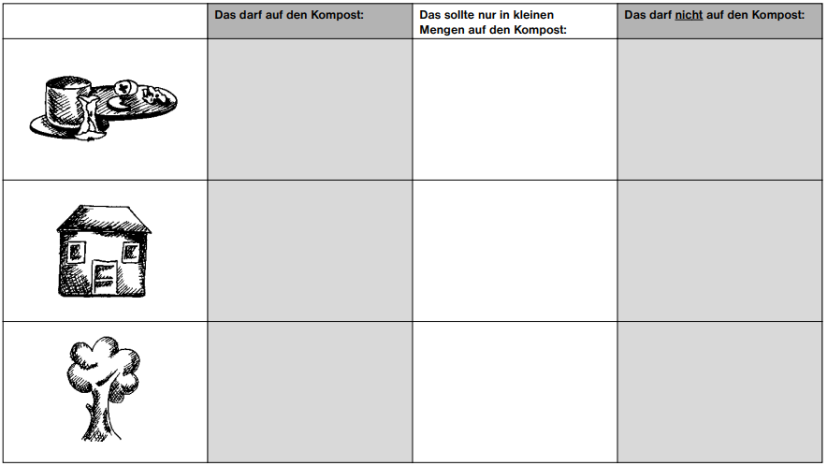

Herkunft des Abfalls

